 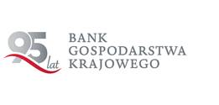

**Program spotkania informacyjno-szkoleniowego**

**„ Pożyczka na rozpoczęcie działalności gospodarczej „**

**Organizacja:**

**Starostwo Powiatowe w Puławach**

**oraz Bank Gospodarstwa Krajowego**

**dnia 17.12.2019 r. godz. 13.30**

**Miejsce spotkania:**

**Starostwo Powiatowe, Puławy Al. Królewska 19 - sala Pompejańska**

|  |  |
| --- | --- |
| **Godzina** | **Temat** |
|  |  |
| 13.15 - 13.30 | Rejestracja uczestników |
|  |  |
| 13.30 - 14.00 | niskooprocentowana Mikropożyczka dla osób bezrobotnych, biernych zawodowo zamierzających rozpocząć prowadzenie działalności gospodarczej |
|  |  |
| 14.00 - 14.30 | omówienie dokumentacji pożyczkowej ( wniosek, wymagane dokumenty, zabezpieczenia ) |
|  |  |
| 14.30 | Pytania |

belka FE, RP, BGK, EFSI